|  |  |  |  |  |  |
| --- | --- | --- | --- | --- | --- |
| **주차** | 6 주차 | **기간** | 2023.7.31 ~ 2023.8.06 | **지도교수** | (서명) |
| 이번주 한일 요약 | 1. Effective Modern C++책(C++ 공부2)  2. 언리얼5 강의로 공부1 | | | | |

작성자(학번 이름): 2018182037 조상준

팀명:

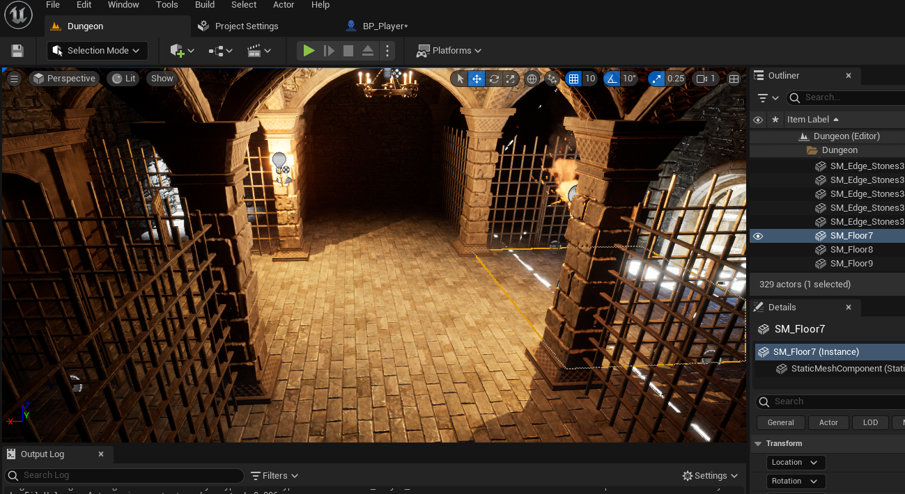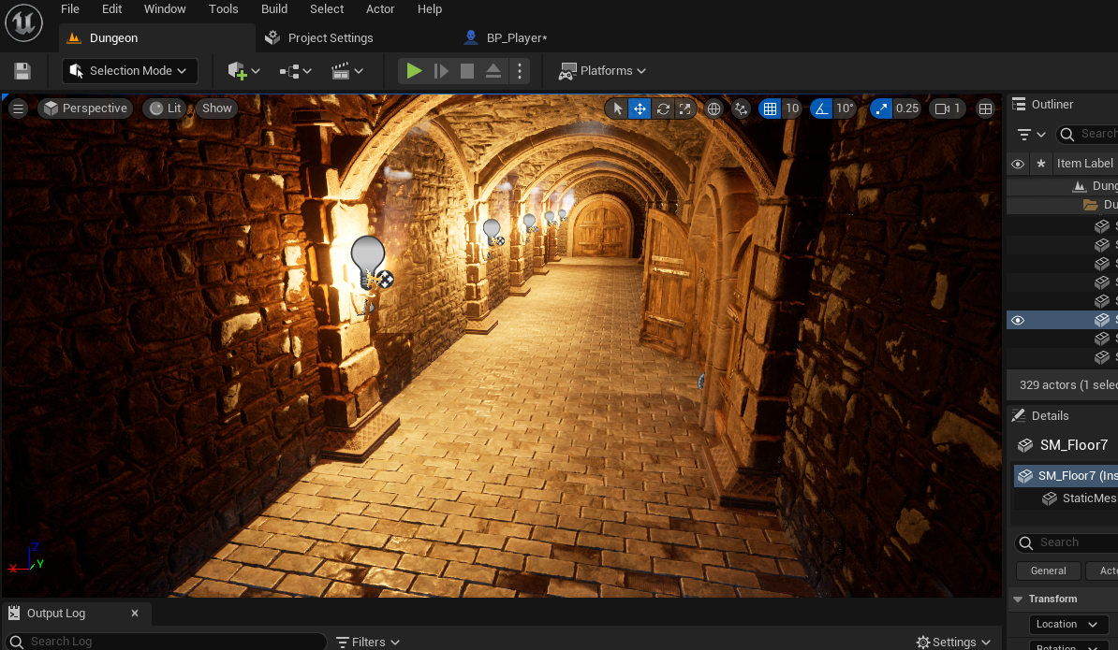

<알아두면 좋을 내용>

언리얼 공부중 TArray라는 것을 배웠는데 궁금해서 찾아본 내용입니다.

TArray – std::array와 비슷하다고 생각하였으나 std::vector와 비슷한 Unreal Engine의 특수한 동적 배열 클래스이다. 문법은 std::vector와 비슷하게 TArray<T> 이다.

Ex) TArray<AActor>

std:: vector와 거의 비슷한 기능들을 가지고 있으나 주요 차이점은 UnrealEngine의 기능과 특성을 따른다는 것이다. 그래서 보통 UnrealEngine을 사용하는 프로젝트에서는 주로 TArray를 사용하게 될 것이며, 엔진 외부에서 작업에서 std::vector를 사용할 것이다.

|  |  |  |  |
| --- | --- | --- | --- |
| **문제점 정리** | . | | |
| **해결방안** |  | | |
| **다음주차** | 7주차 | **다음기간** | 2023.8.07 ~ 2023.8.13 |
| **다음주 할일** | 1. Effective Modern C++책(C++ 공부2) 마무리  2. 언리얼5 강의로 공부2 | | |
| **지도 교수**  **Comment** |  | | |